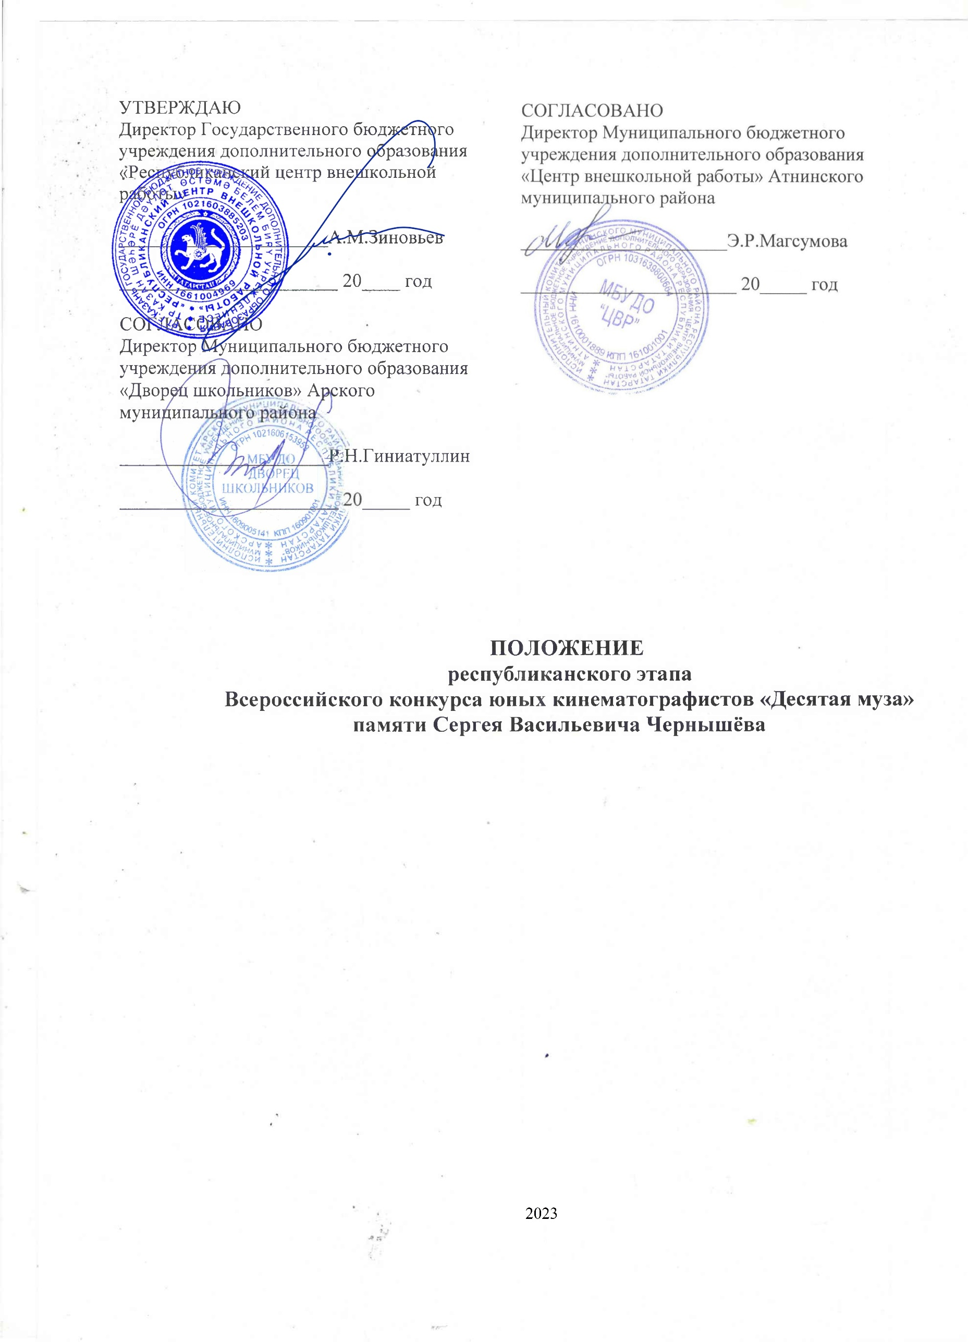

Утверждено приказом

от «___»________2023г. №_________________

- Общие положения
  - Всероссийский конкурс юных кинематографистов «Десятая муза» памяти Сергея Васильевича Чернышёва проводится государственным бюджетным образовательным учреждением высшего образования «Московский государственный технологический университет «СТАНКИН» (далее – МГТУ «СТАНКИН») в рамках Всероссийского открытого фестиваля научно-технического творчества учащихся «Траектория технической мысли-2023».
  - Настоящее Положение определяет порядок и условия организации и проведения республиканского этапа Всероссийского конкурса юных кинематографистов «Десятая муза» памяти Сергея Васильевича Чернышёва (далее – Конкурс).
  - Организаторами Конкурса являются:
- государственное бюджетное учреждение дополнительного образования «Республиканский центр внешкольной работы» (далее – РЦВР);
- муниципальное бюджетное учреждение дополнительного образования «Центр внешкольной работы» Атнинского муниципального района;
- муниципальное бюджетное учреждение дополнительного образования «Дворец школьников» Арского муниципального района.
  - Цель Конкурса: совершенствование и развитие детского кинотворчества, повышение технического и художественного уровня детских любительских фильмов, расширение диапазона диалога сверстников, приобщение юных кинолюбителей к лучшим образцам отечественной культуры и искусства.
  - Задачи Конкурса:
- создание среды творческого общения детских киностудий, любительских объединений;
- оказание профессионалами методической и практической помощи специалистам, работающим в области детского кинотворчества;
- выявление и поддержка талантливых детей;
- широкий показ достижений детских творческих коллективов;
- воспитание высокого художественного вкуса детей средствами киноискусства, создание художественных образов средствами кино;
- поиск новых форм и жанров в детском экранном искусстве;
- привлечение внимания широкой общественности к лучшим образцам детского любительского кино.
  - Конкурс посвящен памяти Сергея Васильевича Чернышёва – Заслуженного деятеля искусств России, Вице-президента Ассоциации историко-патриотического и военного кино России, члена Правления Гильдии кинооператоров России.
  - Участвуя в Конкурсе, участник реализует свое право на развитие творческих способностей, интересов в соответствии с пунктом 22 статьи 34 Федерального закона Российской Федерации «Об образовании в Российской Федерации» № 273-ФЗ от 29.12.2012 г. (в ред. 31.12.2014).

- Руководство Конкурсом
  - Общее руководство подготовкой и проведением Конкурса осуществляет Оргкомитет.
Оргкомитет Олимпиады:
- утверждает состав жюри;
- принимает конкурсные материалы;
- проводит конкурсный отбор материалов.
Жюри:
  - проводит оценку конкурсных работ в соответствии с критериями;
  - определяет победителей и призеров Конкурса.
  - Официальная информация размещается на сайте РЦВР.

- Участники Конкурса
  - В Конкурсе могут принимать участие обучающиеся образовательных организаций всех видов и типов в возрасте от 10 до 18 лет включительно.

- Порядок и условия проведения Конкурса
- Конкурс проходит в три этапа:
1 этап – республиканский (заочный) – с 1 февраля по 15 апреля 2023 года;
2 этап – федеральный (заочный) – июнь 2023 года.
3 этап – федеральный (очный) – июль 2023 года.
Конкурсные материалы рассматриваются по двум возрастным группам:
  - возрастная категория – 10-13 лет;
  - возрастная категория – 14-18 лет.
- Допускается индивидуальное и коллективное участие в соответствии с требованиями к Конкурсу.
- Конкурс проводится по следующим номинациям:
- документальный экран: фильм-кинохроника (репортаж), фильм-беседа, фильм-монолог, фильм-интервью, фильм-обозрение, фильм-биография, фильм на социальную тему, агитационный фильм;
- анимационное искусство: объемная анимация, живописная анимация, перекладочная анимация, компьютерная анимация, пластилиновая анимация;
- игровое кино: исторический фильм, музыкальный фильм, жанры «Сказка», «Приключения», «Притча»;
- научно-популярный фильм: научно-популярный фильм, учебный фильм, научно-исследовательский фильм, научно-производственный фильм;
- телевизионная журналистика.
Специальная номинация «И это все о нем…» посвящена памяти С.В.Чернышёва.
- Допускается индивидуальное и коллективное участие в соответствии с требованиями к Конкурсу.
- Ответственность за соблюдение авторских прав конкурсной работы несет участник, представивший работу на Конкурс.

- Условия приема конкурсных материалов
  - Для участия в Конкурсе в срок до 15 апреля 2023 года необходимо зарегистрироваться на сайте https://panorama.tatar/ во вкладке «Технические», мероприятие «Республиканский этап Всероссийского конкурса юных кинематографистов «Десятая муза». Во вкладке «Подать заявку» необходимо заполнить все прикрепленные поля, ознакомиться с Положением.
  - В срок до 15 апреля 2023 года необходимо представить конкурсный материал (конкурсную работу, аннотацию (краткая характеристика конкурсной работы), заявку (анкету) участника, форму отчетности, согласие на обработку персональных данных) в Оргкомитет по электронному адресу konkurs-10m21@mail.ru с пометкой «Десятая муза». Работы предоставляются на Конкурс в виде ссылок на открытые файлообменники и видеохостинги. Весь высланный материал на электронную почту должен находиться в отдельной папке либо в виде ссылки на него. Каждый файл в папке должен быть подписан следующим образом:
- конкурсная работа – «ФИО участника_работа»;
- аннотация – «ФИО участника_аннотация»
- заявка – «ФИО участника_заявка»;
- форма отчетности – «ФИО участника_форма»;
- согласие на обработку персональных данных – «ФИО участника_согласие».
Допускаются фильмы любого жанра и творческого решения, отвечающие целям и задачам Конкурса. От каждого объединения кино-видеолюбителей принимаются не более 4-х фильмов (1 фильм – 1 номинация) от каждой возрастной группы. Хронометраж не более 20 минут.
  - На Конкурс не принимаются работы в случаях, если:
- содержание представленной работы не соответствует тематике Конкурса;
- присутствуют сцены и сюжеты, оскорбляющие чувства верующих разных религий и конфессий; сцены жестокости и насилия; сюжеты и кадры, рекламирующие и пропагандирующие суицид, наркотики, алкоголь, курение и другие человеческие пороки;
- содержание представленной работы не соответствует требованиям Конкурса;
- конкурсная работа представлена с нарушением сроков, указанных в Положении;
- представленная работа получала одно из призовых мест на других Конкурсах республиканского уровня, проведенных в предыдущих годах;
- конкурсные работы выполнены ранее 2022 года;
- отсутствует регистрация на сайте: https://panorama.tatar/.

- Требования к оформлению и содержанию конкурсных материалов
  - Требования к содержанию в номинациях.
Номинация «Документальный экран»:
- в фильме-кинохронике участник представляет репортаж с яркого события, мероприятия, праздника, свидетельствует о факте и значимости его проведения;
- в фильме-беседе участник представляет материал об интересном собеседнике, о ярких событиях его жизни и деятельности;
- в фильме-монологе участник представляет материал из серии «расскажи сам о себе»;
- в фильме-интервью участник представляет материал о людях, интересных событиях, значимых для окружающих;
- в фильме-обозрении участник представляет материал, короткую информацию о жизни страны, внутренних и международных политических событиях и др.;
- в фильме-биографии участник представляет материал о жизни выдающихся людей;
- в фильме на социальную тему участник представляет материал социально значимый для окружающих: о вреде пагубных привычек, о защите животных, охране природы и т.д.;
- в агитационном фильме участник представляет короткометражный фильм публицистического характера, используемый в целях политической агитации.
Номинация «Анимационное искусство»
Жанры: объемная анимация, живописная анимация, перекладочная анимация, компьютерная анимация, пластилиновая анимация.
Номинация «Игровое кино»:
- в историческом фильме участник в игровой форме воссоздает исторические события, которые основаны на изображении реальных событий, реальных персонажей исторического прошлого;
- в музыкальном кино участник представляет фильм, в котором музыка играет главенствующую роль. В этом жанре также участник может представить фильм-музыкальный видеоклип;
- в жанре «Сказка» участник представляет продукт, сюжет которого наполнен добром, умением выручить человека из беды, прийти на помощь;
- в жанре «Приключения» участник представляет продукт, направленный на смекалку персонажей, умение перехитрить, обмануть злодея, найти оригинальный выход героев выпутаться из сложных ситуаций;
- в жанре «Притча» участник представляет продукт, направленный на возвращение героя на круги своя.
Номинация «Научно-популярный фильм»:
- в научно-популярном фильме участник рассказывает в общедоступной форме об основах различных наук, популяризирует достижения во всех областях знания. Участник может использовать специальные виды съемки (замедленная, ускоренная, в рентгеновских лучах, микросъемка), мультипликационное (графическое и объемное) моделирование. Целесообразно в научно-популярном фильме использовать материалы по искусству, спорту, кинопутешествиям и т. д. Фильмы могут включать в себя такие жанры, как кинолекция, киноочерк, фильм-наблюдение, фильм-размышление, фильм-исследование, фильм- предупреждение и т. д.;
- в учебном фильме участник представляет материал, направленный на получение дополнительных знаний учащимися общеобразовательных учреждений в предметной деятельности и предназначенный для использования в учебном процессе;
- в научно-исследовательском фильме участник представляет исследование в различных областях науки. Материал исследования подкрепляется научными знаниями и доказательствами;
- в научно-производственном фильме участник представляет материал, который пропагандирует новую технику и прогрессивные методы труда в народном хозяйстве, рассказывает о людях разных профессий, мотивирует учащихся на приобретение социально значимых профессий.
Номинация «Телевизионная журналистика»:
- участник представляет телевизионную версию какого-либо события, освещает случаи, факты, которые происходят в действительности, хронометраж – не более 5 минут;
- в процессе создания телевизионного интервью журналист посредством грамотно сформулированных вопросов получает необходимую информацию, что называется, из первых рук, выступает посредником между собеседником и телезрителями;
- участник должен помнить, что информативная ёмкость телевизионного интервью очень велика и в полной мере должна удовлетворять потребности зрителей в любой информации;
- к жанрам информационной журналистики принято относить репортаж, заметку (сюжет), выступление, интервью; к жанрам аналитическим – беседу, комментарий, обозрение; к жанрам художественной публицистики – зарисовку, очерк, эссе.
Критерии оценки работ:
- соответствие творческой работы номинации;
- соответствие морально-этическим нормам;
- оригинальность идеи сценария, проработка характеров и сценарных ходов;
- воплощение авторского замысла и целостность восприятия произведения;
- операторское воплощение замысла режиссёра, органичность композиционного, светового и цветового решения построения кадра;
- достоверность раскрытия образа, эмоциональное восприятие;
- оригинальность и оправданность использования технических средств и спецэффектов при раскрытии авторского замысла;
- законченность сюжета.
Критерии оцениваются по 5-балльной системе. Максимальное количество – 40 баллов.

- Подведение итогов и награждение
  - Победители и призеры Конкурса в каждой возрастной категории награждаются дипломами ГБУ ДО «РЦВР» за 1, 2, 3 место.
  - Итоги Конкурса размещаются на сайте ГБУ ДО «Республиканский центр внешкольной работы» https://edu.tatar.ru/aviastroit/page10755.htm/page5019237.htm
  - Материалы конкурсных работ победителей республиканского этапа централизованно отсылаются на федеральный (заочный) этап Всероссийского конкурса юных кинематографистов «Десятая муза».
Контактные лица:
- по вопросам Положения Конкурса – Байрамова Эндже Рафаэловна, МБУ ДО «Центр внешкольной работы» Атнинского муниципального района, тел. 8(965) 608 50 69.
- по вопросам регистрации на сайте https://panorama.tatar/ – Макарова Алина Ринатовна, заведующая отделом научно-технического творчества ГБУ ДО «РЦВР», тел. (843) 204 05 86 (доб.212);
- Финансирование Конкурса
  - Участие в республиканском этапе Всероссийского конкурса юных кинематографистов «Десятая муза» бесплатное.
Приложение № 2
к Положению Всероссийского конкурса юных кинематографистов «Десятая муза» памяти Сергея Васильевича Чернышёва

Заявка на участие
по проведению Всероссийского конкурса юных кинематографистов «Десятая муза»
памяти Сергея Васильевича Чернышёва

Номинация____________________________________________________________________

№ | Фамилия, имя, отчество участника | Организация, регион  (полностью) | Возрастная группа | Наставник  (Ф.И.О.)  полностью | примечание

Приложение № 3
Форма отчетности
по участию во Всероссийском конкурсе юных кинематографистов «Десятая муза»
памяти Сергея Васильевича Чернышёва
Заполняется в формате ВОРД
Информация передаётся в Образовательный центр «Сириус», созданный Образовательным Фондом «Талант и успех» на базе олимпийской инфраструктуры по инициативе Президента Российской Федерации В.В. Путина. Победители и призеры Олимпиады попадают в ГИР одаренных детей ОЦ «Сириус».
https://талантыроссии.рф/documents
(Постановление Правительства РФ № 1239 со всеми последующими изменениями)

Фамилия (обязательное поле)
Имя (обязательное поле)
Отчество (при наличии)
Дата рождения (обязательное поле, в формате дд.мм.гггг)
СНИЛС (обязательное поле, в формате:
ххх-ххх-ххх-хх)
Страна, в которой находится организация  (обязательное поле) | Россия
Субъект РФ, в котором находится организация (обязательное поле)
Наименование организации, в которой обучается или которую представляет участник мероприятия (обязательно)
Адрес организации (населенный пункт)
(обязательное поле)
Контактные данные. Телефон участника
(обязательное поле, только одно значение в формате +7 ххх ххх хх хх)
Контактные данные. E-mail участника
(обязательное поле, только одно значение)
Контактные данные. Телефон родителя (законного представителя)
(обязательное поле, только одно значение в формате +7 ххх ххх хх хх)
НЕ ДОЛЖНО СОВПАДАТЬ С ТЕЛЕФОНОМ УЧАСТНИКА
Контактные данные. E-mail родителя (законного представителя)
(обязательное поле, только одно значение)
НЕ ДОЛЖНО СОВПАДАТЬ С E-MAIL УЧАСТНИКА
ФИО наставника (тренера), который участвовал в подготовке (полностью)
Организация наставника (тренера), который участвовал в подготовке
Приложение

СОГЛАСИЕ ЗАКОННОГО ПРЕДСТАВИТЕЛЯ
НА ОБРАБОТКУ ПЕРСОНАЛЬНЫХ ДАННЫХ НЕСОВЕРШЕННОЛЕТНЕГО
Я, _____________________________________________________________________(ФИО),
проживающий по адресу___________________________________________________, Паспорт № ________________ выдан (кем и когда) __________________________________
______________________________________________________________________________
являюсь законным представителем несовершеннолетнего ________________________________________________________________________(ФИО) на основании ст. 64 п. 1 Семейного кодекса РФ.
Настоящим даю свое согласие на обработку в ГБУ ДО «РЦВР» и «ФЦТТУ «МГТУ «СТАНКИН» персональных данных моего несовершеннолетнего ребенка ________________________________________________________________________(ФИО), относящихся к перечисленным ниже категориям персональных данных:
данные свидетельства о рождении, паспортные данные включая дату выдачи и код подразделения, адрес проживания ребенка, сведения о месте обучения, творческом объединении, название конкурсных работ ребенка и итоги участия в мероприятиях, реквизиты банковского счета ребенка, адрес электронной почты, телефон, фамилия, имя, отчество и номер телефона одного или обоих родителей (законных представителей) ребенка.
Я даю согласие на использование персональных данных моего ребенка исключительно в следующих целях:
обеспечение организации и проведения Республиканского этапа Всероссийского конкурса юных кинематографистов «Десятая муза», Всероссийского открытого фестиваля научно-технического творчества учащихся «Траектория технической мысли-2023»»;
выдвижения кандидатов на присуждение премии для поддержки талантливой молодёжи в рамках реализации приоритетного национального проекта «Образование» в возрасте 14 - 17 лет, в личном зачёте по лучшему результату; ведение статистики.
Настоящее согласие предоставляется на осуществление сотрудниками ГБУ ДО «РЦВР» и ФЦТТУ «МГТУ «СТАНКИН» следующих действий в отношении персональных данных ребенка: сбор, систематизация, накопление, хранение, уточнение (обновление, изменение), использование, обезличивание, блокирование, уничтожение. Данным заявлением разрешаю считать общедоступными, в том числе выставлять в сети Интернет, следующие персональные данные моего ребенка: фамилия, имя, место учебы, занятое место в мероприятиях, город проживания. Данные могут предоставляться в Министерство образования и науки РФ.
Я согласен(-сна), что обработка персональных данных может осуществляться как с использованием автоматизированных средств, так и без таковых.
Обработка персональных данных осуществляется в соответствии с нормами Федерального закона №152-ФЗ «О персональных данных» от 27.07.2006 г.
Данное Согласие действует до достижения целей обработки персональных данных в ГБУ ДО «РЦВР» и ФЦТТУ «МГТУ «СТАНКИН» или до отзыва данного Согласия. Данное Согласие может быть отозвано в любой момент по моему письменному заявлению.
Я подтверждаю, что, давая настоящее согласие, я действую по своей воле и в интересах ребенка, законным представителем которого являюсь.
Дата: __.__._____ г.

Подпись: ________________________ (______________________)

Для родителей. Для усыновителей «ст. ст. 64 п. 1, 137 п. 1 Семейного Кодекса РФ», опекуны – «ст 15 п. 2 Федерального закона «Об опеке и попечительстве», попечители – «ст 15 п. 3. Федерального закона «Об опеке и попечительстве».

